МБОУ «1Хомустахская средняя общеобразовательная школа

им. Д.Ф.Алексеева» МО «Намский улус» Республики Саха (Якутия)

**Корневище тростника обыкновенного – сырье для прозводства БАДов**

Выполнил: Алексеев Артем, ученик 9 класса

Научный консультант: Соловьева Марианна Иннокентьевна,

кбн, доцент ИЕН СВФУ

Руководитель: Колесова Е.В.

Кысыл-Сыр, 2023 г.

Оглавление

|  |  |  |
| --- | --- | --- |
|  |  | стр |
|  | Введение ………………………………………………………. | 3 |
| Глава 1. | Теоретическая часть ………………………………………….. | 4 |
| 1.1. | О применении тростника обыкновенного …..……………… | 4 |
| 1.2. | Характеристика тростника обыкновенного …….…….…….. | 4 |
| 1.3. | Биологически активные добавки ……………………………. | 6 |
| Глава 2. | Практическая часть …………………………………………... | 8 |
| 2.1. | Методы и объект исследования ……………………………... | 8 |
| 2.2. | Макроскопический анализ корневища……………..……...... | 8 |
| 2.3.  2.4. | Микроскопический анализ корневища…………………........  Химический анализ …………………………………………... | 9  9 |
|  | Выводы …….………………………..……………………..….. | 13 |
|  | Литература ..…………………………………………………... | 14 |

Введение

Актуальность. Мировая продовольственная проблема – одна из самых важных и самых острых глобальных проблем современности. С каждым годом она лишь обостряется, прежде всего в результате стремительного роста численности населения нашей планеты.

Она выражается в банальном дефиците продуктов питания, вызванном недостаточным развитием производственных сил, неблагоприятными природно-климатическими условиями, военными конфликтами или политическими потрясениями. В то же время ученые занимаются теоретическими аспектами кризиса. Поиск оптимальных путей решения продовольственной проблемы – одна из главных задач человечества на современном этапе его развития.

Цель: изучение биологических и химических свойств корневища Rhizoma phragmitis как сырья для производства БАДов к пище

Задачи:

1. Изучить теоретический материал о тростнике обыкновенном и заготовить сырье
2. Провести макроскопический и микроскопический анализы сырья
3. Провести лабораторные опыты по определению химических веществ сырья
4. Исследовать тростник как объект для возможного доступного источника пищевой клетчатки в рационе

Многие народы, и в том числе народ саха, использовали гидрофиты (растения болот) как дополнительное питание.

Пищу в народе саха рассматривали не только как утоление голода, но и как лекарство, например, сосновая заболонь – бэс үөрэтэ (молодой слой древесины, находящийся непосредственно под корой), корневища болотных растений: тростника, рогоза, аира, которыми питались наши предки.

В корневищах наибольшее количество питательных веществ накапливается зимой. Поэтому их заготавливали весной и осенью. Их едят сырыми, печеными и вареными.

Сейчас мы понимаем, что это был источник витаминов и полезных веществ.

Практическое значение

Традиции этнопитания, как нельзя лучше на генетическом уровне подходят для возможности разнообразия рациона питания современного человека

БАДы к пище используются в качестве дополнительного источника пищевых и биологически активных веществ в целях оптимизации углеводного, жирового, белкового, витаминного и других видов обмена веществ, для нормализации и улучшения функционального состояния органов и систем организма человека.

**Глава 1. Теоретическая часть**

* 1. **О применении тростника обыкновенного**

В Китае во время пандемии в 2020 году отвары с Rhizoma phragmitis в качестве основного растительного компонента были включены в Протокол лечения пневмонии при новой коронавирусной инфекции из-за противовирусных эффектов.  Современные фармакологические исследования показали, что Rhizoma phragmitis обладает противовирусной, антиоксидантной, противовоспалительной, обезболивающей и гипогликемической функциями, снижает уровень липидов в крови и защищает печень и почки.

В России Rhizoma phragmitis применяется в качестве биологически активной добавки к пище, источника полисахаридов (полифруктозанов) и флавоноидов, а также в национальной кухне.

А тростник обыкновенный в Якутии растет повсеместно, и потому может быть применен как лекарственное растение и сырье для производства биологически активных добавок к пище.

В медицине важную роль при производстве разнообразных лекарственных форм играет крахмал злаков.

* 1. **Характеристика тростника обыкновенного**

**Описание.**

Многолетний крупный злак, до 2,5 м. высоты. Корневище длинное ползучее. Стебли прямые, голые, облиственные до соцветия. Листья жесткие, сизо или бледно-зеленые, голые, по краям острошероховатые. Язычки в виде каймы из коротких очень густых волосков. Метелки раскидистые, светло-бурые веточки метелки шероховатые. Колоски 3-7 –цветковые, темно- или буро-фиолетовые.

**Экология и биология.**

Тростник образует густые и большие по площади заросли (особенно в Центральной Якутии) по берегам рек, озер и стариц. Вегетация начинается во второй половине мая. Цветет в июне-начале июля.

**Распространение.**

Космополит, т.е. встречается во всех частях света, кроме Арктики. В Якутии распространено в центральных и южных районах.

**Лекарственное сырье.**

Для лечения используют корневища, которые заготовляют весной и осенью, когда они особенно богаты питательными веществами

Корневище Тростника обыкновенного содержит до 50% крахмала, 5% белка и 32% клетчатки, а также жир, сахар, протеин и БЭВ. Содержание аскорбиновой кислоты в листьях составляет до 200 мг/%, в молодых побегах – до 500 мг/%. Из свежей травы камыша выделено до 5.2 мг/% каротина.

Крахмал – это трофические клеточные включения, непостоянные структуры клетки, которые появляются и исчезают в процессе метаболизма.

***Трофические включения*** представляют собой запасы питательных веществ. В растительных клетках это крахмальные и белковые зерна, липидные капли. Трофические включения в клетках растений. Водорастворимые углеводы находятся в клеточном соке, т.е. в вакуолях. Из нерастворимых полисахаридов наиболее распространен крахмал. Особенно богаты крахмалом клетки запасающих тканей корневищ, клубней. Крахмал откладывается в виде крахмальных зерен в особых типах лейкопластов – амилопластах. Этот крахмал называется вторичным или запасным, возникающий вследствие полимеризации молекул моносахаров. Моносахара образуются при гидролизе молекул первичного крахмала, которые синтезируются в хлоропластах в процессе фотосинтеза. Первые молекулы, возникшие в лейкопласте, становятся центром образования будущего крахмального зерна. По структуре крахмальные зерна бывают (рис. 1): простые (имеет один центр образования, вокруг которого образуются крахмальные слои), сложные (состоят из простых зерен, т.е. имеется два и более центров, вокруг каждого из которых возникают собственные крахмальные слои) и полусложные (состоят из двух и более зернышек, вокруг которых откладываются общие крахмальные слои).

|  |  |
| --- | --- |
|  | Рис. 1. Крахмальные зерна картофеля:  А – простое, Б – сложное, В – полусложное зерно; 1 – центр образования, 2 – крахмальные слои. |

Резистентный или устойчивый крахмал - это разновидность крахмала, которая не переваривается и не усваивается в верхнем отделе пищеварительного тракта, то есть устойчивая к воздействию пищеварительных ферментов поджелудочной железы.

Резистентный крахмал не выделяет глюкозу в тонком кишечнике, и быстро достигает толстого кишечника, где он перерабатывается и ферментируется бактериями - кишечной симбиотической микробиотой.

В результате такой переработки образуются короткоцепочечные жирные кислоты, такие как ацетат, пропионат и бутират.

Бутираты - соли и сложные эфиры масляной (бутановой) кислоты - обладают противовоспалительными и противораковыми свойствами, улучшают течение аутоиммунных процессов, инфекционно-воспалительных патологий органов дыхания и кишечника, предотвращая их развитие (https://dzen.ru/a/YmpVf3X7CH7zYzMz).

**Использование.**

В народной медицине водный настой корневищ применяют как мочегонное и потогонное средство. На Украине из колосьев готовят порошок, который используют в качестве ранозаживляющего средства, в Бразилии корневищами лечат сифилис.

**Применение.**

Из сухих корней камыша получают спирт, молодые ростки употребляют в пищу в свежем и вареном виде; сушеные корневища переламывают в муку и выпекают хлеб, их едят сырыми, печеными, вареными, их них можно приготовить суррогат кофе.

До цветения может служить хорошим кормом для лошадей и крупного рогатого скота, пригоден для силоса и также как зеленое удобрение. Тростник используют как кровельный материал, идет на постройку изгородей, на сечку для саманного кирпича, как топливо, из него получают бумагу и фурфурол, плетут корзины, щиты и маты, из прессованного тростника получают хороший строительный материал под названием «камышит» (Атлас лекарственных растений Якутии).

* 1. **Биологически активные добавки**

Биологически активные добавки - это биологически активные вещества растительного, животного и минерального происхождения, влияющие на важные регуляторные, метаболические и защитные функции организма.

Биологически активные добавки к пище (БАД) – это концентраты натуральных природных пищевых и биологически активных веществ, которые выделены из животного, минерального или растительного сырья, а также получены посредством химического синтеза.

Называть БАДы «пищевыми добавками» – неправильно. Настоящими пищевыми добавками являются, например, красители и загустители, а так же остальные вещества, вводимые в продукты с целью придать им какие-то заданные свойства.

Так же БАДы – это не лекарства (к ним не применяется процедуры доклинических и клинических испытаний), однако резкая граница между ними отсутствует.  Одно и то же природное сырье может использоваться и в производстве лекарств, и в получении биологически активных добавок.

Биологически активные добавки могут обладать конкретными фармакологическими свойствами. Они влияют на различные органы и системы человека, нормализуют баланс питательных веществ, способствуют поддержанию и укреплению здоровья (профилактика и снижение риска заболеваний), ускоряют процесс выздоровления.

Обычно лекарства применяют, чтобы остановить нежелательный процесс в организме, не допустить тяжелых последствий, а БАДы же приводят организм в порядок.  Опытные врачи используют такой подход в своих действиях. У БАДов большие возможности в оказании помощи управлять здоровьем. По этой причине в основном их используют для того, чтобы восполнить дефицит необходимых веществ. Так можно продлить жизнь, провести профилактику некоторых заболеваний, снизить факторы риска. Ведь установлено, что существует связь: дефицит определенных питательных веществ – риск возникновения той или иной болезни (например, дефицит кальция – остеопороз).

Группы БАДов в зависимости от целей применения:

1. Биологически активные добавки, которые восполняют дефицит питательных веществ, повышают жизненный тонус организма, иммунитет и общую устойчивость.
2. БАДы, которые очищают организм, способствуют выведению шлаков и применяются при лишнем весе.
3. БАДы, использующиеся как профилактические средства и в комплексном лечении определенных состояний (атеросклероз, сердечно-сосудистые заболевания, нарушения пищеварения, сахарный диабет и так далее).
4. БАДы, применяемые в спортивном питании, а так же людьми, которые занимаются тяжелым физическим трудом.
5. Антиалкогольные и помогающие отвыканию от курения (Гордеев, 2018).

  Классификация вспомогательных компонентов, используемых при производстве БАД. Вспомогательные компоненты БАД делятся по двум признакам: по происхождению и по назначению. По своей природе вспомогательные вещества можно разделить на природные (органические и неорганические) и синтетические. Компоненты природного происхождения получают из растительного, животного, микробного и минерального сырья (Фадеева, 2010).

Пищевые волокна – высокомолекулярные углеводы (целлюлоза, пектины и другие, в том числе некоторые резистентные к амилазе виды крахмалов), главным образом, растительной природы, устойчивые к перевариванию и усвоению в желудочно-кишечном тракте.

Сегодня известно, что норма потребления пищевых волокон для здорового человека составляет 30 грамм, и чтобы получить ее, необходимо, например, съедать ежедневно 600 г гороха или 700 г брюссельской капусты. Проблема для большинства людей заключается в том, что необходимое количество волокон в реальной жизни не потребляется. Отсутствие в достаточном количестве пищевых волокон является фактором развития таких проблем, как запор, дивертикулярная болезнь, а также есть данные о том, что при сниженном потреблении пищевых волокон риск развития онкологических заболеваний кишечника увеличивается. Кроме того, пищевые волокна – пища для наших «друзей» – микроорганизмов, живущих в нашем кишечнике, без которых наш организм не может вырабатывать ряд витаминов, давать адекватный отпор агрессивным микробам окружающей среды.

**Глава 2. Практическая часть**

* 1. **Методы и методика исследования**

Методы исследования

* Заготовка сырья
* Макроскопический и микроскопический анализ сырья
* Лабораторные опыты по определению химического состава

Заготовка сырья

Тростник обыкновенный - влаголюбивое растение.

В Якутии образует обширные заросли.

Заготовка сырья проводилась в сентябре.

Корневища достали осенью со дна водоёма граблями, вилами и т. п., промывали холодной водой, отрезали надземные части и мелкие корешки и провяливали несколько часов на воздухе, затем сушили

Часть собранного материала мы чистили дома.

Затем взвешивали и оставили сушиться в обычной комнатной температуре.

При сушке масса теряется в 4 раза.

Из 4 кг сырой массы получили 900 г сухого сырья

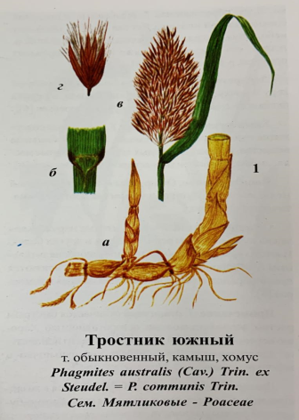Рис. 2. Тростник обыкновенный - многолетний злак

А) корневище

Б) основание листа

В) метелка

Г) колоски

Корневая система в виде утолщенных подземных стеблей (корневищ), проникающих в почву до 3,5 м (основная масса залегает не глубже 60...100см). Стебель прямой, неветвистый, высота 100...300 см. Листья очередные, острошершавые. Цветки в густой раскидистой, слегка поникающей метелке с буро-фиолетовыми или желтоватыми колосками. Плод - сероватая зерновка

* 1. **Макроскопический анализ корневища**

Форма: корневища - разветвленные, многоглавые, цилиндрические, внутри полые, прямые.

Поверхность неочищенных подземных органов ровная или морщинистая, наличие продольных складок, рубцов от листьев, стеблей и т.д.

Излом: ровный, волокнистый.

Расположение проводящих элементов корневища: пучковое строение.

Размеры (длина разная до 2 м., диаметр до 1 см)

Цвет снаружи светло-бежевый, на изломе – такой же.

Запах при разламывании – напоминает запах огурцов, при растирании запах огурцов усиливается, соскабливании – такой же. При определении органолептических показателей обратили внимание на слабый запах и своеобразный, сладковатый вкус с ощущением слизистости.

* 1. **Микроскопический анализ**

Оборудование: микроскопы, лезвия, предметные и покровные стекла, капельницы с водой.

На поперечном срезе корневища при малом, а затем при большом увеличении обнаружил

* строение корневища имеет первичное строение.
* наряду со склеренхимой пучков имеются утолщенные и одревесневающие стенки клеток эпидермы
* под эпидермой расположен слой механической ткани

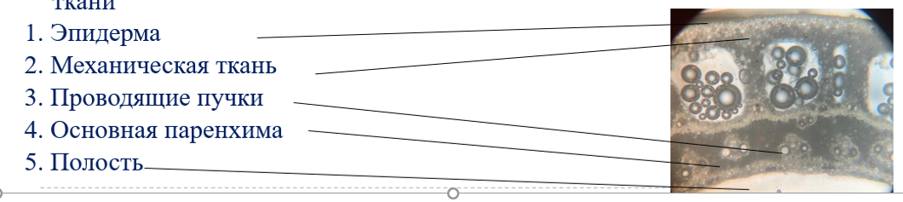

Рис.3. Микроскопическое строение корневища

* 1. **Химический анализ**

Подготовка сырья для опыта. Приготовил измельченное сырье для исследования. Для этого надо растереть небольшой кусочек корневища в порошок.

*Провел лабораторную работу «Определение крахмала по гистохимической реакции с раствором йода в растительной клетке, обнаружение целлюлозы и слизи по качественной реакции с гидроксидом натрия»*

Оборудование: микроскоп, скальпель, лезвие, предметные и покровные стекла, препаровальные иглы, пипетки, раствор йода в йодиде калия, NaOH (10 %).

Ход работы:

1. Реакция на крахмал с раствором йода. Нанесите на порошок или срез корневища 2–3 капли раствора йода. При наличии крахмала должно наблюдаться сине-фиолетовое окрашивание.

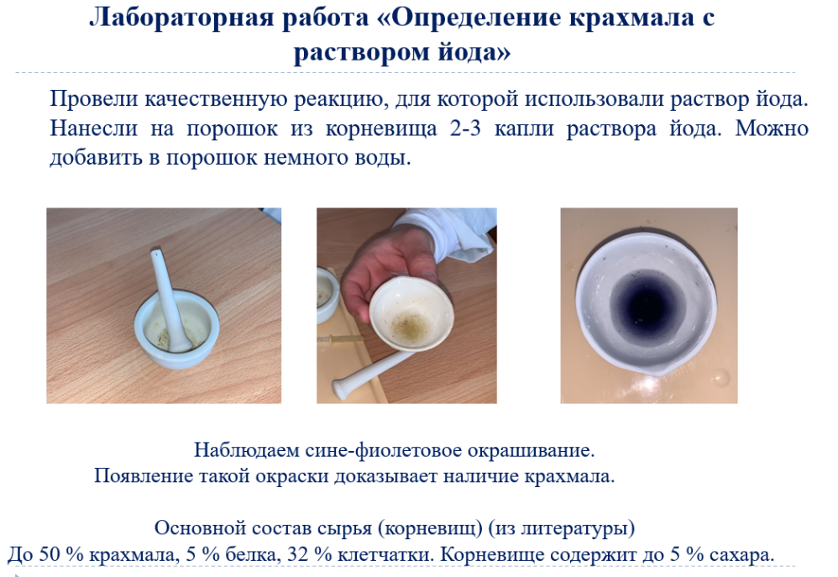

1. Реакция на целлюлозу с раствором йода. На кусок корневища наносят 1–2 капли раствора йода. Целлюлоза окрашивается раствором йода в коричневый цвет.

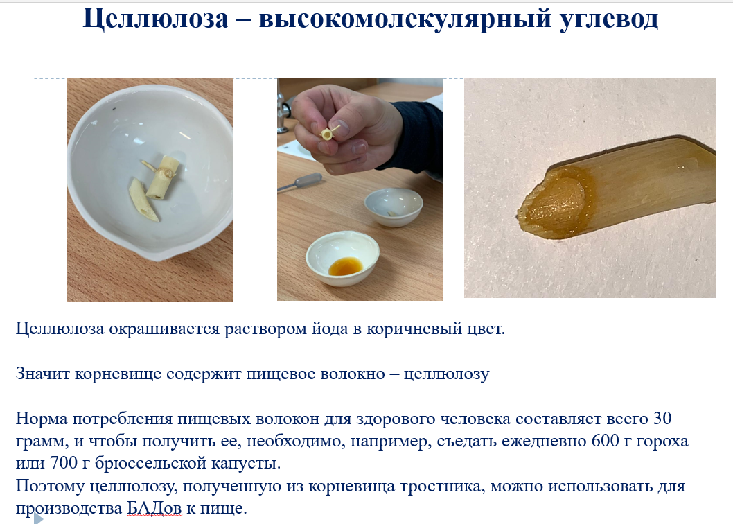

1. Реакция на слизи со щелочью Нанесите на порошок или срез корневища 2–3 капли раствора едкого натра.

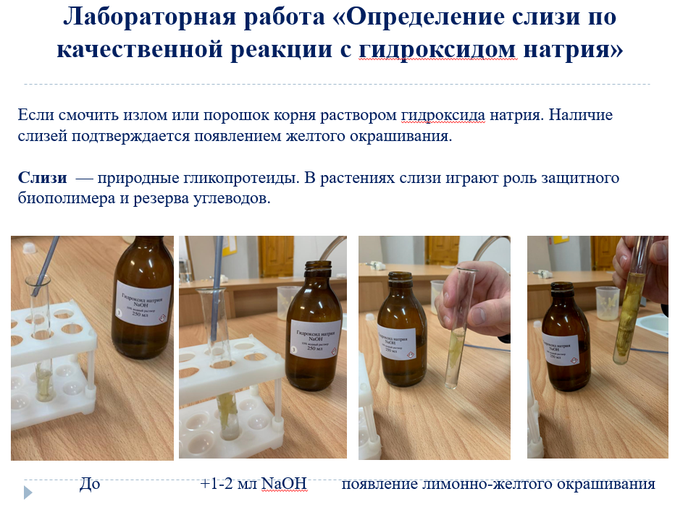

Табл. Результаты опытов

|  |  |  |  |
| --- | --- | --- | --- |
| № | Растительное сырье | Реактив | Результаты реакций |
| 1 | Порошок или срез корневища | 2–3 капли Раствор йода | При наличии крахмала должно наблюдаться сине-фиолетовое окрашивание |
| 2 | Порошок или срез корневища | На порошок целлюлозы наносят 1–2 капли раствора йода. | Целлюлоза окрашивается раствором йода в коричневый цвет |
| 3 | Срез корня | 2–3 капли раствора едкого натра. | Наличие слизей подтверждается появлением желтого окрашивания. |

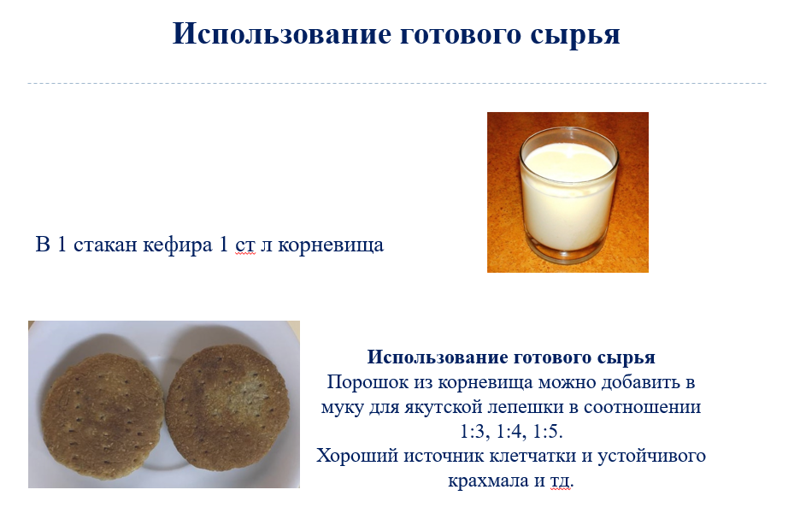

**Выводы**

* Корневища тростника можно заготовить в большом количестве, потому что это растение образует большие по площади заросли, особенно у нас, в Намском улусе на долине Энсиэли.
* Сырье, полученное из корневища, содержит биологически активные вещества. Опыт доказал, что корневище тростника имеет достаточное количество крахмала, целлюлозы и слизи.
* Порошок, полученный из сырья, может служить ценным натуральным продуктом
* Доступность и достаточный объем дает возможность использования нашего сырья в качестве загустителя, наполнителя, безопасного компонента в БАДах и пищевых продуктах.

**Список использованной литературы**

1. Атлас лекарственных растений Якутии : [в 2 томах] / Рос. акад. наук, Сиб. отд-ние, Ин-т биол. проблем криолитозоны ; отв. ред., д.с.- х.н. Б. И. Иванов. - Якутск : Издательство СО РАН, Якутский филиал, 2003-2005. Т. 1: Лекарственные растения, используемые в научной медицине / [сост.: Л. В. Кузнецова, В. И. Захарова, А. А. Егорова и др.]. - 2003. - 193 с.
2. Гордеев К.С., Ермолаева Е.Л., Жидков А.А., Илюшина Е.С., Федосеева Л.А. Биологически активные добавки к пище // Современные научные исследования и инновации. 2018. № 9.
3. Кретович В.Л. Биохимия растений: Учеб. - 2-е изд., перераб. и доп.; для биол. спец. ун-тов. – М.: Высш. шк., 1986.
4. Макаров А.А. Биологически активные вещества в растениях Якутии. – Якутск: Якутский научный центр СО АН СССР, 1989. – 156с.
5. Фадеева, Ю. И. Разработка классификации вспомогательных компонентов, используемых при производстве биологически активных добавок / Ю. И. Фадеева, М. С. Горбунчикова. — Текст : непосредственный // Молодой ученый. — 2010. — № 11 (22). — Т. 1. — С. 81-84.
6. https://dzen.ru/a/YmpVf3X7CH7zYzMz